
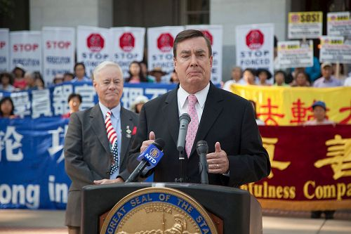
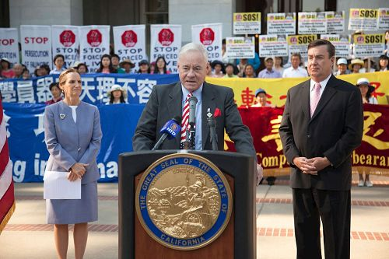
第300期 2017年9月12日
截至2017年9月10日，在海外大纪元网站声明退出中共党、团、队组织的人数已经超过：
二亿八千三百七十九万

2004年11月，海外中文媒体“大纪元时报”发表《九评共产党》，从历史、政治、经济、文化、信仰等层面深刻揭示了中共的欺骗、暴力、邪教和流氓本性，由此引发了波澜壮阔的退出中共党、团、队组织（三退）的精神觉醒运动。
参议员安德森 众议员沃佩尔
美国加州参议员：应站出来制止活摘器官

【明慧网】2017年8月31日，美国旧金山湾区的法轮功（法轮大法）学员在加州首府沙加缅度议会大厦前举行集会，要求中共停止迫害法轮功，停止活摘法轮功学员器官的罪行。
加州第38选区共和党参议员安德森在集会上表示，他提出了SJR-10决议案，支持法轮功。谴责中共对法轮功的迫害。他说：“我很荣幸能够与你们站在一起，谴责中共对法轮功学员的迫害，谴责他们所犯下的令人发指的滔天罪行。”
安德森去过中国。他认为中国人非常善良，但是中共政权害怕真相，害怕人们有信仰自由，这是不对的。他说：“现在中国正在发生迫害法轮功的群体灭绝罪，迫害必须停止。法轮功学员因器官被摘而死亡。中共还在国际市场上贩卖法轮功学员的器官，这是不对的。我们应该站出来制止。”“人们不能因为他们的信仰而受到迫害，不能因为他们的信仰而被活摘器官，我们应该制止这些行径。我和我的同僚们支持信仰自由，我们将为他们的自由而战。”
加州第71选区的众议员沃佩尔表示，法轮功学员是非常好的修炼团体，他们修炼非常好的功法。法轮功学员代表了人类最美好、善良的品德：和平、祥和、慈悲、宽容大度。
沃佩尔说：“我一生都在为自由而战，我们必须抵制中共邪恶，我们要将你们的大法（法轮大法）传遍整个世界，目前全世界有一亿法轮功学员，我们要让法轮功学员扩大到二亿、三亿、四亿、五亿，因为你们所带来的，正是这个世界所渴求的、是这个世界所应该具备的。”◇

【明慧网】越来越多的中国民众看清了中共（中共不等于中国）的邪恶本性，选择“三退”（在海外退党网站发表退党、退团、退队的声明）。
司机大声连喊三遍：我退！我退！我退！
〖华东地区来稿〗有一次，我打车时给司机讲“天要灭中共，三退保平安”的真相，那位司机是个党员，当听我说中共的种种邪恶后就反驳我说：（中共）党员大多数是好的，他自己就是如何如何的好。
我对他说：我相信你确实是为人处事很好，可我问你一句：你的好是共产党教育的结果还是父母家教的结果或者是自己修为的结果？我告诉你中共第一贪江泽民、周永康、薄熙来、徐才厚等等腐败分子他们才是共产党教育的结果，他们才是共产党的真正的代表。否则怎么能当上党的一把手，怎么能升得那么高？你只是共产党脚后跟上给它垫底的一块泥，你是个被共产党利用专给共产党脸上贴金的“劳动党”。兄弟呀兄弟，你可别当个给共产党卖了还替共产党数钱的糊涂人哪！听完我这番话，他如梦初醒激动地连喊三遍：我退（党）！我退（党）！我退（党）！
敲门警察“三退”了
〖大陆来稿〗前段时间，我市发生针对法轮功学员骚扰的“敲门”行动。6月20日吃过晚饭，听到有人敲门，我开门一看两个警察站在门口，其中一个问我：你是炼法轮功的吗？我说：是呀。警察又问：那你现在还炼不炼？我笑着说：这么好的功法怎么能不炼呢？你们进来吧。两个警察也微笑着进了门，坐下后一个警察又问我说：大姨你多大岁数了？我说：七十岁了。他俩一愣说：这哪象七十岁的人哪！
我说：炼功前我一身疾病，连垃圾桶都不能提着送出去。在我修炼法轮功几天时，那时连动作还不全会，有一天中午做饭，突然停水，家里人很快就要回家吃饭了，我心里着急，急忙找了两个水桶跑去有机井的邻居家，装满两桶水，一手提一桶回家了，放下桶准备做饭。这时突然意识到我是提两桶水回来的啊！哎呀，这法轮功太好了！从此，我就下决心一修到底。在以后不长的时间里，我的各种疾病都不翼而飞，现在我的身体比年轻时还好啊！他俩笑着说：好，大姨在家好好炼吧，别出去说。我说：我这一身的病都好了，怎么能不告诉别人也让别人受益呢？我告诉他们：一定把“法轮大法好，真善忍好”记在心里，再把你们曾经加入过中共的党团队员身份退出来，把生命交给神佛，大灾难来时才能保平安。我用化名帮你们俩退了吧？他俩都点头说好，然后笑嘻嘻地走了。◇
司机大声连喊三遍：我退！我退！我退！

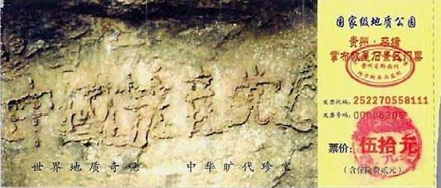

突破网络封锁浏览明慧网www.minghui.org 三退与平安 第2版 第300期 2017年9月12日
退党团队方法(真名、化名、笔名同样有效) ：* 退党电话：001-416-361-9895，001-702-873-1734 * 退党传真：001-201-625-6301 * 退党电邮：tuidang@epochtimes.com * 无法上网者可将声明贴在公共场所,以后再上网。

肝癌患者康复记

〖湖南来稿〗我今年八十三岁，是一名退休医生，我婆家侄女婿是一名中学后勤人员，四十出头。2014年年底，经医院确诊为肝癌，住院检查出肿瘤有蛋黄大小。他着急自己的病，又放心不下他的妻儿老小，特别放心不下他那一对才九岁的双胞胎女儿。受疾病和精神的双重折磨，他身心俱损，形同老人。
我去看他时，问他：法轮功的书我早就给你了，你看了没？他摇头。我说：中共江泽民集团迫害法轮功十几年了，法轮功不仅没被压垮，反而弘传世界一百多个国家和地区，受到世界人民的赞扬和爱戴，一亿人走入修炼。通过修炼法轮功很多癌症病人、危重病人得以康复。还有很多人虽没修炼法轮功，但认同并诚念“法轮大法好，真善忍好”，起死回生的例子也比比皆是。这么好的机缘可别再错过啊。他连连点头。说完我送给他一枚法轮功护身符。
他接过护身符就念：“法轮大法好，真善忍好”。他说：念着念着感觉心里舒服多了。我还劝他们夫妻退出中共邪党的党团队组织（三退），夫妻俩当即表态同意“三退”，他还说：出院后我要叫我的亲戚朋友以及所有的与我有缘的人都念“法轮大法好，真善忍好”，告诉他们“三退”保命保平安。
一个月后医院复查，发现他的肝癌没有了，身体完全恢复健康，出院后又回到工作岗位。同时他主动地开始学习法轮功，他妻子虽然没修炼法轮功，但法轮功救了她丈夫，她很感激并认同法轮功，全力支持丈夫修炼，协助丈夫劝人“三退”保平安。◇
“三退”——做个幸运之人

▲2002年6月在贵州发现的“藏字石”断面上显现“中國共產党亡”六个大字，昭示着“天灭中共”的天意。
【明慧网】咱们人哪，不管有钱没钱，是当官的还是一般老百姓，在天灾人祸面前都是弱小的，都希望得到神灵的护佑。我们告诉您的消息啊就是在巨难当中，如何保平安。其实天灾也都是人惹的祸，是老天对人行恶的一种惩罚，看历史就知道了。两千年前的古罗马帝国多强大啊，当时的皇帝尼禄嫉妒耶稣，放火烧罗马城，嫁祸给基督徒，迫害基督徒，放火烧，用猛兽咬。恶行招致了天降大瘟疫，死了全国四分之一的人口，整个古罗马帝国覆灭。现在中共对法轮功学员的迫害不也是一样吗？
法轮功是佛法修炼。教导人按照“真、善、忍”做好人，免费教功，祛病健身。江泽民嫉妒法轮功创始人李洪志先生，造谣诽谤法轮功，自导自演了“天安门自焚”伪案，非法关押、劳教、酷刑折磨法轮功学员。在人还活着时，摘取法轮功学员的器官贩卖，这在中国普遍存在。
2016年海外最新调查报告中披露：中共官方一直宣称每年器官移植约一万例，但最新调查报告表明，仅仅几家中共医院的年移植量就已超过该数字，这些器官的主要来源是法轮功学员（最新调查报告可以突破网络封锁访问：http://endorganpillaging.org）。
您想中国的天灾人祸这几年那么多，能是偶然的吗？中共做的坏事太多，天灭中共是历史的必然，贵州平塘县掌布乡有块“藏字石”，您可以在网上看到照片。两亿七千万年前的大石头，断裂后，出现天然形成的六个大字“中国共产党亡”。这不是天意吗？
我们中国人，几乎每个人上小学的时候都加入过共产党的少先队组织，上中学后还要入团，之后还可能入党。因为加入中共的党、团、队组织后都成了中共的一分子，那共产党干的坏事，加入过中共党团队的人都要为中共承担罪过。老天要灭中共的时候，如果不声明退出中共的党、团、队组织，必然受到牵连。就要真的兑现“为共产主义奋斗终身”这个毒誓了。只有声明退出中共的党、团、队这个邪恶组织（三退），才能平安地躲过灾难。如今已有二亿八千万中国人在海外大纪元退党网站上声明退出了中共的共产党、共青团和少先队组织，愿可贵的中国同胞快快“三退”，做一个受神佛保佑的幸运之人。◇
▲2017年9月4日晚间，在台湾基隆市区举行中元祭放水灯游行，台湾法轮大法（法轮功）学会也受邀参加游行，如同往年一样，法轮功学员的大型花车、天国乐团及腰鼓队，都是群众瞩目的焦点。天国乐团及腰鼓队的高水准演出，一再得到民众的鼓掌与欢呼。许多人忍不住随着音乐节奏摇摆；有的是父母带着孩子当街手舞足蹈起来了。人们还纷纷拿起手机摄影、录影，许多民众也高兴地接下学员发放的法轮功资料。

